|  |  |  |  |
| --- | --- | --- | --- |
| http://nintendoclub.ru/_ph/8/2/134463681.png | **Название**: The Conduit  **Разработчик**: High Voltage Software  **Издатель**: SEGA  **Год выпуска (PAL)**: 2009  **Жанр**: FPS Shooter  **Кол-во игроков**: 1 для сингла и до 12 Online  **Онлайн-возможности**: Да |  | http://www.nintendoclub.ru/board/wiilogo.gif |
| Информация: | [сайт разработчика](http://www.conduitgame.com/index_uk.html) | [скриншоты](http://media.wii.ign.com/media/142/14248157/imgs_1.html) | [видео](http://www.youtube.com/watch?v=EF7d0LXpQyo) |

**Об игре**  
The Conduit – игра представляет собой научно-фантастический шутер с видом от первого лица, который создается на новом движке Quantum3. Онлайновый мультиплеер со множеством различных режимов в который одновременно смогут играть до 12 человек. Сюжет The Conduit предложит игрокам возможность почувствовать себя в шкуре агента американской секретной службы, мистера Форда, которому предстоит защитить колыбель демократии, город Вашингтон, от вторжения коварных и нехороших космических пришельцев.   
  
**История**  
Сюжет построен на классической ленте.   
Первое задание – предательство – разоблачение – месть. Ну и спасение мира между делом.  
Все начинается как в классическом шпионском боевике. Вы агент некой секретной службы и получаете задание от неизвестного вам человека выше по званию.  
И вот, мы пробираемся через толпы врагов к заветной цели мисси. Вот-вот, и будет следующая, и артефакт уже у нас в руках и… Выясняется что мы были всего лишь пешкой в руках глобального заговора с целью завоевания всего мира.  
Героя бросили на погибель, но вдруг с вами связывается еще один «человек» и переворачивает ваш мир с ног на голову. Он дает вам средства, оружие и цель… И вы беретесь за дело.  
  
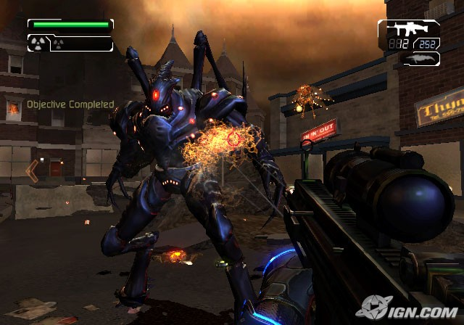**Графика и дизайн**   
Новый движок Quantum3 полностью оправдывает заверения разработчиков. Да… такой графики в шутерах от первого лица на Wii – мы еще не видели.  
Оружие, уровни, противники и особенно монстры выгладят просто шикарно.   
Картинка выглядит ярко и насыщено, не обошлось, правда, и без «серых» моментов в уровнях, где явно не хватало работы художников, но в общем, все сделано на отличном уровне. Видно, что работали долго и старательно.  
Особое внимание хочу уделить самим моделям. Здесь они не просто наложенные текстуры на объемную модель. Нет… Здесь применен метод с родни MipMaping. Выбуенки, впадины, рельеф, все это здесь есть как на оружии, так и на вашем костюме. Сами уровни правда не блещут подобной технологией, да и за чем. Ведь не в них нам стрелять через оптику.  
  
**Звук и музыка**   
Музыка построена по принципу использованному еще в знаменитой игре HALO. Идет суровая перестрелка - появляется ободряющая музыка с призывом – «ты сможешь! И только в перед!». В остальном ее практически нет(может оно и правильно, а то могла бы быстро надоесть).  
Звуковые эффекты от стрельбы и гранат тоже весьма неплохи, но  если честно, то могли бы быть и получше.   
«Рыки» и переговоры противников сделаны в духе все той же HALO. Рычание и бурчание на не понятном внеземном языке и т.д.  
Единственное, что сразу бросилось на слух, так это то, что нет реакции на попадание в цель. Но предсмертные стоны присутствуют.   
  
**Управление**   
Вот здесь нужно быть осторожнее.  
По заверению разработчиков, управление можно полностью подогнать под себя. Но если честно, то оно и по дефолту вполне сносное. Тряхнул моут - и супостат получил прикладом в челюсть. Нунчаком кинул гранату, стрельба и смена оружия тоже не вызывает проблем.   
А вот прицеливание, или, если точнее, позиционирование «мушки» на экране, поначалу может вызвать недоумение.  
Прицел невероятно чувствителен, причем настолько, что трясется даже когда им не двигаешь. Может помочь калибровка и уменьшение чувствительности, но тогда на развороты да же на 90 градусов может уйти много времени. Тут нужно просто привыкнуть и игра полетит на скоростях не хуже Counter-Strike.  
  
**Геймплей**   
Тут все как в Quantum of Solace: The Game (только прятаться нельзя), в сами перестрелки не внесено ничего нового.   
Есть неплохой арсенал огнестрельного, энергетического, бионического оружия + специальные бонус-модели, которые спрятаны в тайниках. В нашем распоряжении винтовки, автоматы, пистолеты, снайперские винтовки, гранатометы и даже внеземной шотган. В общем, тут все очень «вкусно».  
Далее, в нашем распоряжении есть некий артефакт, который может взламывать все виды компьютеров и дверей, а также находить и отрывать тайники (именно из-за него, кстати, вас и хотят убрать в первую очередь).   
Суть проста. Зачищаем уровень, артефактом открываем нужную дверь или компьютер и идем дальше.  
  
Последнее, о чем хочу написать, так это о видео вставках. Здесь они реализованы в моментах загрузки уровней в виде сюжетных роликов. И единственный содержательный ролик «на движке» будет в самом конце игры.  
  
**Online**  
Здесь рассказать особенно нечего. Все, что надо, здесь есть и излишеств в этом режиме не ждите.  
Есть несколько режимов:  
  
Стандартный дефматч - побеждает тот, кто первым уложит определенное количество противников (каждый сам за себя).  
Командный дефматч - тут все понятно.   
Командное задание - командой нужно выполнить определенное задание.  
  
**Обзор** написал TritonK6

|  |  |  |  |  |
| --- | --- | --- | --- | --- |
| Оценки: | | 7.5 | Характеристики: |  |
| Графика 9.0 | Управление 7.0 | Сохранение: Чекпойнты |  |
| Звук 7.0 | История 7.5 | Настройка управления: К скорости перемещения курсора нужно привыкать, а в остальном все нормально. |  |
| Дизайн 8.5 | Геймплей 7.0 | Сложность: От Easy до Hard |  |

|  |  |
| --- | --- |
| Итого: Весьма динамичный шутер с NextGen графикой для Wii. Плюсы: Графика, геймплей Минусы: Резкое управление, не сбалансированное наступление врагов. | Лучше чем: Quantum of Solace: The Game. Хуже чем: Resident Evil 4 Wii Edition - Сюжет не настолько банален. Так же как: - |

Внимание! Все права защищены. Любое копирование информации является незаконным и повлёчет за собой судебную ответственность.